МУНИЦИПАЛЬНОЕ ОБРАЗОВАНИЕ
пЕСОЧНОДУБРОВСКОЕ СЕЛЬСКОЕ ПОСЕЛЕНИЕ
СОВЕТ ПЕСОЧНОДУБРОВСКОГО СЕЛЬСКОГО
ПОСЕЛЕНИЯ

РЕШЕНИЕ

15.11.2023 № 32
с. Песочнодубровка, Кожевниковский район, Томская область

О проведении публичных слушаний
по решению Совета Песочнодубровского сельского поселения «О проекте бюджета
Песочнодубровского сельского поселения на 2024-2026 годы»

В соответствии со статьями 14, 34 Устава муниципального образования Песочнодубровское сельское поселение,

Совет Песочнодубровского сельского поселения решил:

- Обнародовать в установленном порядке до 16 ноября 2023 года решение Совета Песочнодубровского сельского поселения «О проекте бюджета Песочнодубровского сельского поселения на 2024-2026 годы».
- Назначить проведение публичных слушаний по решению Совета Песочнодубровского сельского поселения «О проекте бюджета Песочнодубровского сельского поселения на 2024-2026 годы» на 20 декабря 2023 года в здании Администрации Песочнодубровского сельского поселения в 15.00.
- Назначить организатором публичных слушаний рабочую группу в составе председателей постоянных комиссий Совета Песочнодубровского сельского поселения.
- Назначить ответственным за сбор замечаний и предложений по решению Совета Песочнодубровского сельского поселения «О проекте бюджета Песочнодубровского сельского поселения на 2024-2026 годы» специалиста 1 категории Администрации Песочнодубровского сельского поселения Борейша Д. Г.
- Установить, что письменные замечания и предложения принимаются по адресу: с. Песочнодубровка, ул. Советская 55, Администрация Песочнодубровского сельского поселения, устные – по тел. 42 3 32.
- Поручить рабочей группе подготовить заключение по итогам публичных слушаний в установленные сроки.

Глава Песочнодубровского
сельского поселения В. Н. Степанов

Председатель Совета
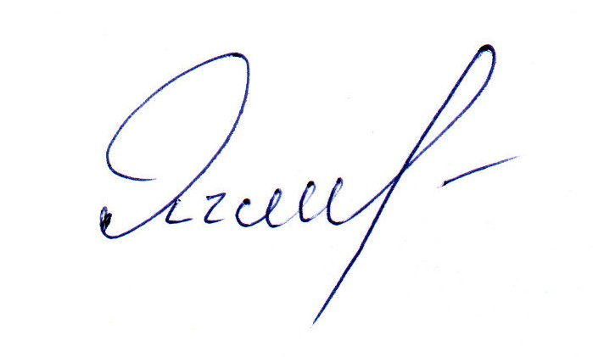
Песочнодубровского сельского
поселения Е. С. Ячменев

